主旨：TEL學習報告 - 1

學習課表：8 / 23 ~ 9 / 3
1.FAB 環境 & 逃生路線介紹
2.爐管機台配置介紹
3.爐管介紹
4.爐管PM保養程序介紹
5.總結‧心得

- FAB 環境 & 逃生路線介紹
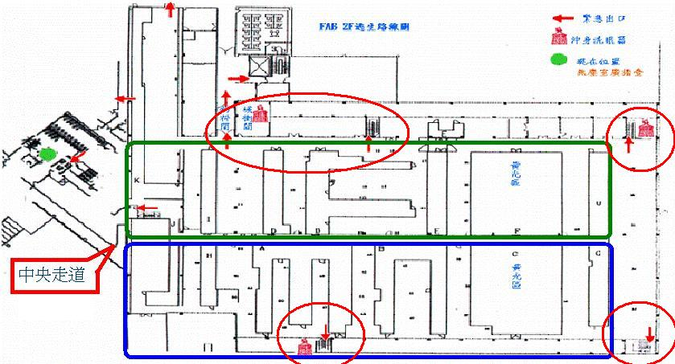
從(A、G、U、D)Tunnel的兩旁走道均有樓梯可達 FAB 1F

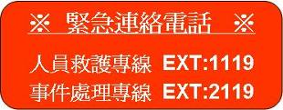
通報時 , 清楚說明 人 , 事 , 時 , 地 , 物

廠務: 8419(S810) 8429(S820) 8439(S830)
警衛室電話：緊急事件處理專線 2119、3069
管制台：8136
護士：3246 / 人員救護專線 1119
工安： 3240~3243
新唐科技

- 爐管機台配置圖:
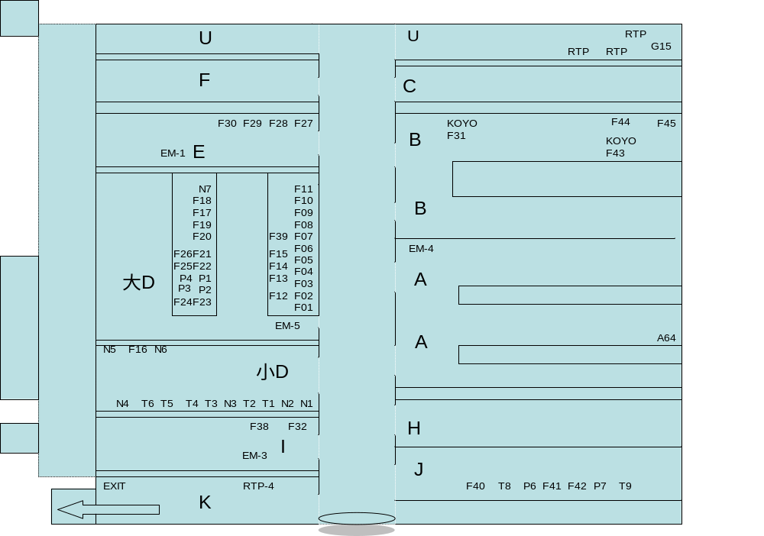

(1) 目前爐管生產機台依反應壓力有分 LP & AP。
(2) 爐管區機台之基本傳送與構造和控制系統是大同
小異，如每次PM時皆會檢查 tuber slider部
份 由VL-800控制 & wafer to load /unload
/form boat/carrier

3. 爐管介紹

擴散是將雜質打到矽晶圓之內 , 他和離子植入相似 , 但擴散的溫度較高 ,
然而擴散之後 , 通常還要氧化及驅入以使雜質進入更深 , 並且避免雜質再跑出來。

爐管設備之組成 , 可以分為爐體、晶圓裝/卸部、溫度控制系統、氣體管路
系統、製程控制系統 . 另外還有附加的異常警報系統、管理系統和自我安全系
統等。

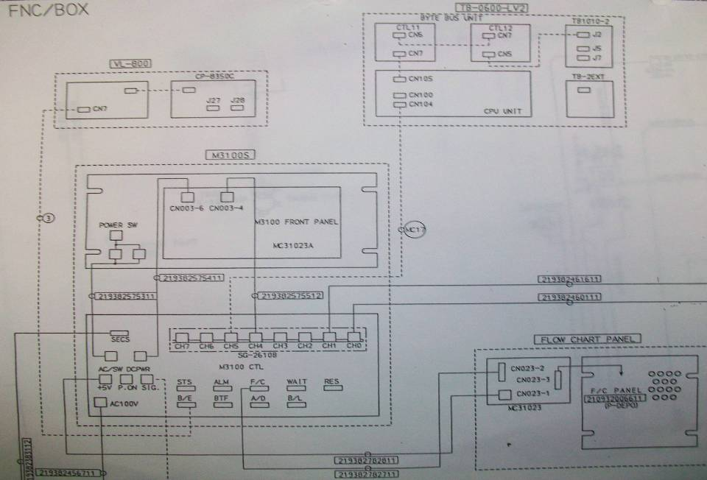
VL-800
T-BAWL
3100

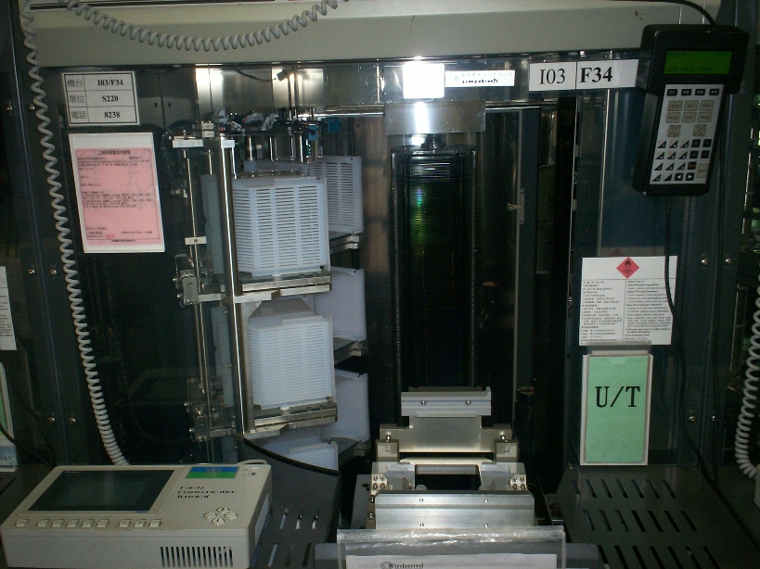
VL-800
T-BAWL

說明:

- VL-800控制的部份,包含有 BOAT LOCK, ROBOT ROTATION ,
ROBOT &PEDESTAL 承接 , CAP UP/DOWN ,
SHUTTER OPEN/CLOSE AND UP/DOWN

2. T-BAWL控制部份包含有CASETTE LOAD/UNLOAD
WAFER LOAD/UNLOAD兩大部分, 如圖 T-BAWL此部分
以正確完成各項傳送工作為目的,其中產品的完善是其重點!

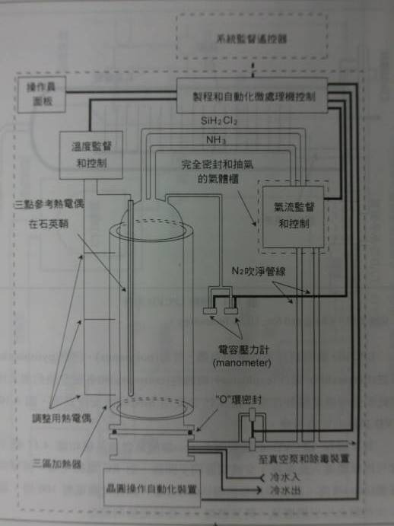

↑ 此為 LP-CVD , 沉積膜的概略圖

泛指目前 POLY,TEOS,NITRIDE機台，因機台
反應壓力是於低壓進行故以 LP-CVD稱之。

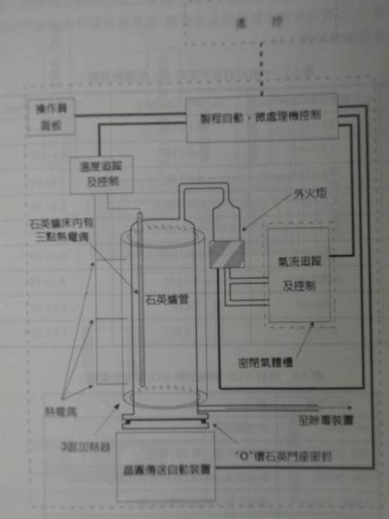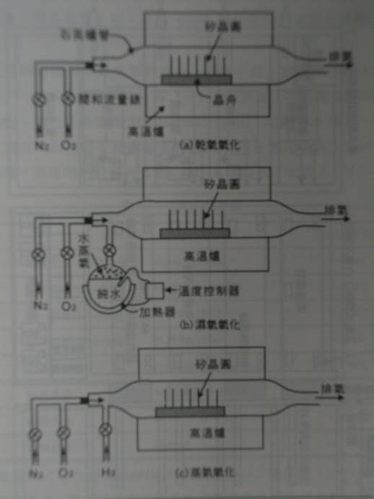

↑垂直氧化系統的概略圖 ↑三種氧化系統(A)乾氧
(B)濕氧
(C)氫氧點火蒸汽

垂直式爐管一般而言 , 管內微塵粒較少, 晶舟於製程中可以用機械手臂
操作 . 晶舟在製程中可以水平旋轉 , 使氧化層的厚度均勻 . 晶圓水平放
置可以利用馬達帶動晶舟旋轉 , 因此會有較佳的氣流均勻性 .

4.爐管PM保養程序:

壹. 目的 :

使機台維持最佳狀況、降低 DOWN TIME，提高機台生產力、
減少機台及產品的損壞。

貳. PM 時機 :
LP-TEOS: 10 um±1 =>執行SPM
20 um±1 =>執行BPM

LP-POLY: 19 um±1 =>執行BPM

LP-NITRIDE: 一、SIN：
1.小 PM：45±5run
2.大 PM：90±10run
二、THIN SIN：
1.小 PM：150±15run
2.大 PM：300±30run

叁. 使用工具 :

無塵布、IPA(異丙醇)、O-ring、標準晶舟及檔片、六角板手、活動板手……等。

肆.安全事項：
一、石英配件易碎，拆裝請小心。
二、MANIFOLD 及外管重量不輕,請注意拆裝之安全。
三、當內外管溫度仍高於 150℃ (面板顯示)時，請先戴隔熱手套後再抓取內外管，以避免灼傷。
四、請使用手推車搬運內外管於酸房與機臺之間。

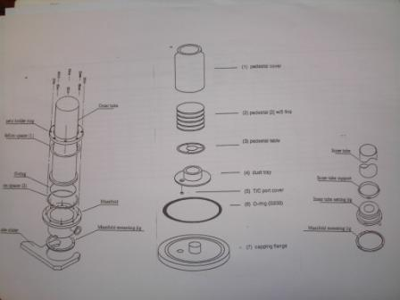
內外管夾具
Inner tube support
保溫桶
Pedestal table
Tube slider
270 o-ring
230 o-ring
Outer tube
Inner tube
Capping flange
外管
Boat & capping
內管

↑ 相關 PM 部件及清潔更換

VL-800 CHECK執行程序 :

- 將BOAT LOCK FREE , 移動BOAT至PEDESTAL位置,將PEDESTAL UP與BOAT進行承接,調整
BOAT在PEDESTAL的位置如右圖 , 將BOAT調整至PEDESTAL正中心點 , 然後在承接回ROBOT檢
查BOAT是否在ROBOT中央平衡點 , 如不是可調整ROBOT前後與ROTATION位置以達到最佳定位

2. 接著是調整BOAT與PEDESTAL承接穩定度,可調整ROBOT上的HOLDER QUARTZ改變水平, 以
BOAT UP/DOWN雙向承接達到無晃動為目的
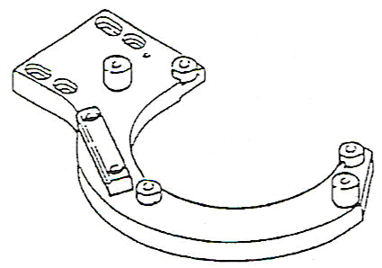↖ HOLDER QUARTZ

- 當承接完成後,接著將BOAT移回前方BOAT LOCK處 , 將BOAT LOCK調整至與BOAT契合的位置.

- 當此三項重點完成後即是VL-800 CHECK完成,接著便可進行T-BAWL CHECK!

T-BAWL CHECK程序:

- 執行前須先將T-BAWL RESET做完INITIAL後才可進行.

- 將標準晶舟6盒LOAD至STAGE上,並檢查LOADING過程中各項硬體動作是否順暢,
以及WAFER MAPPING SENSOR功能是否正常,如若有疑慮必須直接改善,當標準晶舟
傳送至STAGE無誤後即可進行WAFER LOAD/UNLOAD CHECK!

- WAFER LOAD/UNLOAD CHECK此部分應以兩人一起執行 , 由一人負責T-BAWL操作 ,
另一人負責檢查FORK位置 , FORK分為FORK 1 & FORK 5 以一次抓取1片以及一次抓取
5片為區別 , 傳送重點必須注意FORK ON BOAT以及FORK ON CASSETTE兩個位置 , FORK
必須在WAFER與WAFER中間的位置進入 , 並須注意FORK水平以期使FORK前後端都必須
能在WAFER間保持適中平衡的最佳位置
如下圖示!

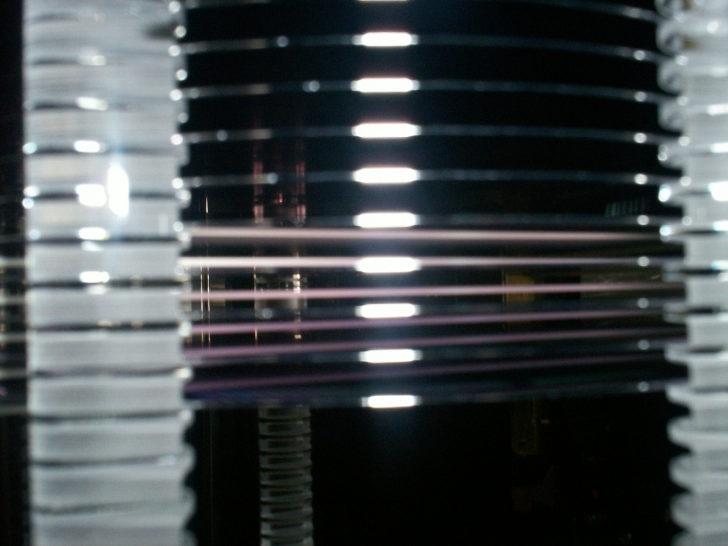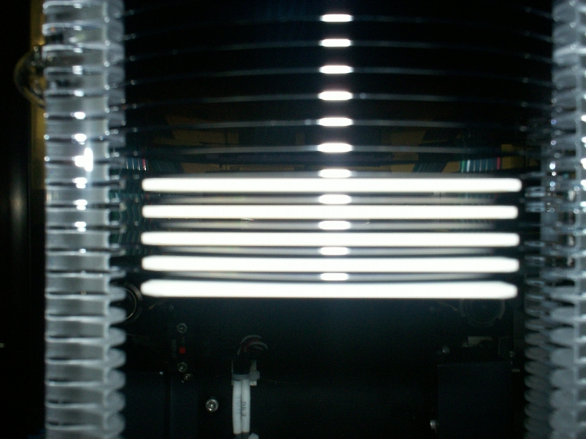
T-BAWL
正面
側面
FORK
WAFER

5. 總結‧心得
目前所接觸工作皆是例行性保養工作，機台除略區分 LP & AP，
在進行保養過程中是有些技巧性及重點需要注意。在高真空的狀態
下運作，如何架真空破真空，防止漏水、氣體外洩…等等，在進行
保養過程中是有些技巧性及重點需要注意，還有因爐管零件皆屬石
英易碎材質，在搬運安裝需小心。
LP製程相關PM完成後可以初步以 Pressure 回升率得知是否有漏
外進一步以氦氣測漏儀進行洩露點確認作，因部分管路位接近之故所
以判斷上就需逐一驗證，確認洩露點。

